ПАСПОРТ
МАГНИТНОЙ ШКОЛЫ
КГУ «Основная средняя школа села Жалтырколь отдела образования по Аршалынскому району управления образования Акмолинской области»

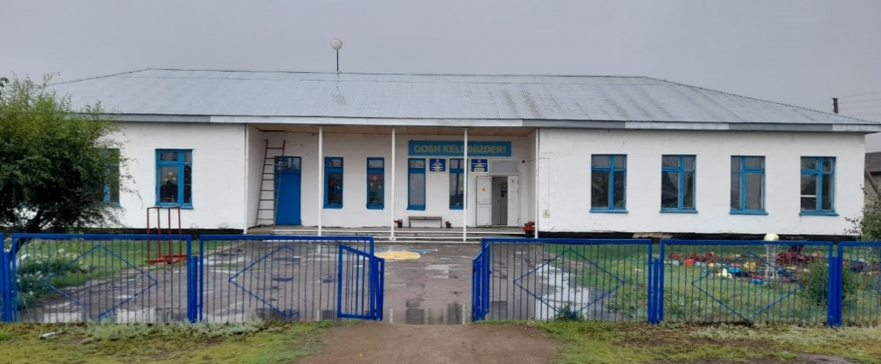

Руководитель: | Ф.И.О Хусаинова Гульнара Алтабаевна  Тел. школы 8(716)44-79-177  Тел.моб. +7(700)272-18-78
Адрес школы | Акмолинская область,  Аршалынский район, село Жалтырколь, ул. Сана би 18  почта: akm-arshaly-zhaltyrkol@mail.ru сайт http://sc0021.arshaly.aqmoedu.kz
Год открытия школы | 1994 г.
Год открытия магнитной школы | 2013 г.
Проектная мощность:  (реальная) | Учебный корпус – 100 мест
Данные о педагогах | Всего - 26 чел.,  По категориям:  высшая – 1, педагог – исследователь - 1 (7,6%)  первая – 4 педагог – эксперт - 5 (34,6 %)  вторая – 4, педагог – модератор - 7 (42,3%)  без категории – 4 (15,3%)  Имеют: степень магистра – _1_ чел.  степень кандидата – _0_ чел.
Количество педагогов прошедшие повышения квалификации | 26 (100%)  «Менеджмент в образовании» - 2 педагогов  «Инклюзив-образование для всех. Особенности организации обучения детей с особыми образовательными потребностями в общеобразовательных учреждениях» - 11 педагогов  Курсы «Самопознания» - 2 педагогов  Курсы по разработке «Суммативного оценивания» - 1 педагог  Курс «Развитие цифровых компетенций педагогов» - 20 педагогов  Курс «Учусь учить дистанционно» - 21 педагога  Курс «Предметно-языковое интегрированное обучение CLIL – методика реализации трехязычного образования» - 1 педагог  Курсы «Обновленное содержание образования» - 22 педагога  Курс «Professional development program» - 1 педагог  Курс «Зайырлылық және дінтану негіздері» - 1 педагог  Курс «Развитие предметных компетенций» - 4 педагога
Контингент  обучающихся | Всего - 225 чел.,  в т. ч. на казахском языке – 153 чел.  на русском языке - 72 чел  Количество классов - 18  Количество классов комплектов-18.
Обладатели  аттестата «особого» образца | 2019 г.- 2  2020 г.- 1  2021 г.- 1
Качество знаний | 2019 г. –66,7 %  2020 г. – 71%  2021 г. – 63,6%
Столовая | _16_ посадочных мест  Организовано питание:  Горячее – да
Оснащение (лаборатория,по отдельности, кабинеты), библиотека с книжным фондом,  актовый зал) | Имеется учебные кабинеты:  1) Начальные классы – 4  2) Казахский язык и литература – 1  3) Русский язык и литература – 1  4) Самопознания – 1  компьютерные классы – 1;  компьютеры - 12 ед., нетбуки – 20 ед..  к сети Интернет подключены - 7 компьютеров.  проекторы– 3 ед.  Скорость интернет __8__ мг. бит  библиотека с книжным фондом более 4758 экземпляров учебной литературы, количество электронных учебников - 158;  спортзал – _1_  актовый зал- __не__имеется
Укрепление МТБ | 2020 – 2021 уч. год :  Приобретение оргтехники (компьютеры, планшеты, нетбуки, принтеры) за счет бюджетных средств на сумму  10 768 092 тг.  Приобретение лыж (4 шт.) за счет бюджетных средств на сумму 78469 тг.  Приобретение матов (2 шт.) за счет бюджетных средств на сумму 35 700 тг.
Капитальные ремонты (сроки, сумма)
Достижения школы последние  3 года | 2018- 2019 год  № наименование Кол-во участников Кол-во призёров  1 Международная интеллектуальная игра «Русский медвежонок» 34 8  2 Международная интеллектуальная игра «British Bulldog» 4 4  3 Районная предметная олимпиада 7 5  4 Районный конкурс научных проектов 5 1  5 Абаевские чтения 5 2  6 Республиканская олимпиада по казахскому языку «Зият-юниор» 2 1  7 Дистанционные олимпиады КИО,NIO TIO 32 26  8 Международный конкурс изобразительного творчества 9 7  9 Республиканский конкурс « Еңбегі ерен-Елбасы» 5 3  10 Республиканская олимпиада учителей NIO 3 2  11 Районный конкурс «Аршалы аруы» 1 1  12 Публикации учителей на педагогических сайтах 12 Кол-во публикаций-64  13 Районная спортакиада учителей 10 3  2019-2020 год  № наименование Кол-во участников Кол-во призёров  1 Международная интеллектуальная игра «Русский медвежонок» 37 12  2 Международная интеллектуальная игра «British Bulldog» 5 3  3 Районная предметная олимпиада 8 5  4 Районный конкурс научных проектов 4 1  5 Абаевские чтения 3 1  6 Республиканская олимпиада «Айқанат» 3 1  7 Дистанционные олимпиады КИО,NIO TIO 27 23  8 Международный конкурс изобразительного творчества 11 8  9 Республиканский конкурс «Ұлылардың ұлысы-Абай» 8 8  10 Республиканский конкурс «Абай оқулары» 15 12  11 Районный конкурс по шахматам 3 3  12 Публикации учителей на педагогических сайтах 21 Кол-во публикаций-48  13 Районная спортакиада учителей 4 2 командное место  2020-2021 год  № мероприятие Количество участников Кол-во призеров  1 Районная предметная олимпиада 4 2  2 Районный конкурс «Абаевский чтения» 3 2  3 Мұқағали оқулары 5 2  4 Республиканский конкур «Эрудит» по творчеству Абая Кунанбаева 9 6  5 Республиканская олимпиада по математике 7 4  6 Областной турнир по шахматам 2 1  7 Республиканская олимпиада «Үздік бастауыш сынып оқушысы» 5 3  8 Республиканский интелектуальный марафон «Ақ бота» 12 12  9 Районный конкурс «Пушкинские чтения» 3 1  10 Международная олимпиада по математике UnIQum 7 4  11 Международная дистанционная олимпиада «Ученик XXI века» 8 4  12 Республиканская олимпиада по экологии 2 2  13 Районный конкурс Ж. А. Тәшенов 2 2  14 Областной конкурс «Қазақ даласының ұлы тұлғалары» 1 1  15 КІО по физике 5 5 в области  16 NIO.KZ 10 10  17 Республиканнская интелектуальная игра «Балбұлақ» 8 6  18 Районный конкурс проектов «Аршалы дарыны» 3 1  19 Республиканская дистанционная олимпиада по предметам RRO.KZ 3 1  20 Республиканская олимпиада «Дарынды балалар» 11 7  21 Международный конкурс «Русский медвежонок» 25 16  22 Республиканская предметная олимпиада среди учащихся 5-6 классов 35 17  23 Республиканская олимпиада «Мын бала» 18 1  24 Республиканская олимпиада IQANAT 6 2  25 Республиканский творческий конкурс 5 4  Уровень 2018-2019 Количество призовых мест 2019-2020 Количество призовых мест 2020-2021 Количество призовых мест  Районный 7 10 10  Областной уровень 8 5 7  Республиканский уровень 24 35 75  Международный уровень 19 23 24

Достижения отдельных педагогов последние  3 года и обобщения опыта в областном и республиканском уровне, авторские работы | № Наименование конкурса ФИО педагога Уровень конкурса/олимпиады  районный Областной республиканский международный  1 Олимпиада по математике «Педстарт» Аманжолова М.К Диплом 1-3 степени  2 Олимпиада по предметам Qaztest/kz Аманжолова М.К. Бакетаева Ж.Ж. Төрехан М.Б. Кожамжаров А.Ж. Муминова А.Р. Диплом 1 -3 степени  3 Конкурс «Үздік мақала» «Qazaq bilimi» Аманжолова М.К. Борщ Л.В. Муминова А.Р. Диплом 1 степени  4 Олимпиада «Мудрый учитель» KИО.КZ Аманжолова М.К. Диплом 3 степени  5 Олимпиада по предметам для учителей KIО.КZ Аманжолова М.К. Борщ Л.В. 1 место 2 место  6 Олимпиада «Знаток предмета: математика» РИМЦ «Просвещение» Аманжолова М.К. Диплом 2 степени  7 Олимпиада по предметам для учителей UST.KZ Аманжолдова М.К. Бакетаева Ж.Ж. Конарбаева Д.О. Мухамедшарипов К.С. Кунтаева Г.С. Диплом 1-2 степени  8 Олимпиада по предметам KKO.KZ Жабайханова К.А. Кожахметова С.А. Диплом 1-2 степени  9 Олимпиада «математика на отлично» UnIQum Карымсакова Г.М. Благодарственное письмо  10 Конкурс Ж.А. Тәшенов Төрехан М.Б. Муминова А.Р. Благодарственное письмо  11 Олимпиада «Абай-великая личность, великой степи!» Кожахметова С.А. Дипло 1 степени  12 « Үздік педагог» 2021 жыл Мукишова Г.М. Сертификат  13 Лучший классны руководитель Муминова А.Р. сертификат  14 Предметная олимпиада NIO.KZ Муминова А.Р. Диплом 3 степени  15 Публикации «QAZAQ BILIMI», Инновационное образование edu.kz, «Өрлеу» Муминова А.Р. Борщ Л.В. Сейтен Н.К. Мукишова Г.М. Бакетаева Ж.Ж. Молдажанова Н.М. Смаилова С.А. Кожахметова С.А. Ахай С. Аманжолова М.К. Кожамжаров А.Ж. сертификат
Проблемы | Не соответствует проектная мощность. Отсутствие кабинетов новой модификации, лабораторий, мастерских.

